Muster für eine Geschäfts-Ordnung
für die Einrichtung von einer Vermittlungs-Stelle

Dieser Text ist ein Muster.
Daran kann man sehen:
So schreibt man eine Geschäfts-Ordnung.
Das muss in einer Geschäfts-Ordnung stehen.

In einer Geschäfts-Ordnung steht:
So müssen diese Aufgaben gemacht werden.

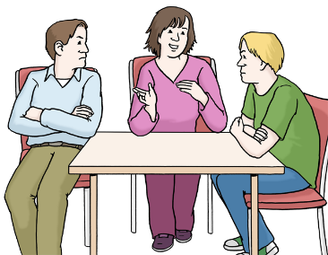
In dieser Geschäfts-Ordnung geht es darum:
Es soll eine Vermittlungs-Stelle geben.
Dort wird bei einem Streit nach einer Lösung gesucht.
In einer Geschäfts-Ordnung steht:
- Das macht die Vermittlungs-Stelle.
- Diese Personen arbeiten in der Vermittlungs-Stelle.
- So arbeiten die Personen.
- So wird diese Arbeit bezahlt.

Dieser Text ist in verschiedene Abschnitte aufgeteilt.
Jeder Abschnitt hat eine Überschrift.
Kleinere Text-Teile heißen Paragraphen.
Das ist das Zeichen dafür.

Einleitung
Die Geschäfts-Ordnung ist ein Text.
Darin steht:
So arbeitet die Vermittlungs-Stelle.
Das ist ein Büro.
Dort versucht man Lösungen zu finden:
Wenn es Streit gibt.

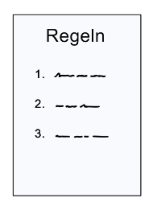
Die Regeln für die Geschäfts-Ordnung stehen in diesem Text:
Diakonie-Werkstätten-Mitwirkungs-Verordnung.
Die Abkürzung ist DWMV.

Diese Geschäfts-Ordnung darf gemacht werden:
Weil es in der DWMV erlaubt wird.
Das steht an dieser Stelle von der DMWV:
Paragraph 11 Absatz 3.

Diese Büros haben gesagt:
Es soll eine Vermittlungs-Stelle geben:
- Werkstatt-Leitung oder vom Werkstatt-Verbund ___
Der Werkstatt-Verbund ist eine Gruppe von mehreren Werkstätten.
- Werkstatt-Rat oder Gesamt-Werkstatt-Rat ___
- Frauen-Beauftragte von der Werkstatt und ihre Stell-Vertreterinnen.

§ 1 Mitglieder von der Vermittlungs-Stelle

(1) Die Mitglieder von der Vermittlungs-Stelle sind:
- Ein Vorsitzender oder eine Vorsitzende.
- 2 Beisitzer oder Beisitzerinnen.
Diese Personen achten darauf:
Jede Entscheidung ist gerecht.
Alle Interessen werden vertreten.

(2) Der oder die Vorsitzende muss wissen:
Das ist wichtig beim Arbeiten in einer Werkstatt.
Diese Fragen sind wichtig in der täglichen Arbeit in einer Werkstatt.

Der oder die Vorsitzende ist un-parteiisch.
Das bedeutet:
Eine Person ist nicht für oder gegen eine Sache oder eine Person.

Der oder die Vorsitzende muss Mitglied von einer Kirche oder von einer Kirchen-Gemeinschaft sein.
Diese Kirche oder Kirchen-Gemeinschaft muss Mitglied sein in der:
Arbeits-Gemeinschaft Christlicher Kirchen in Deutschland.

(3) Der oder die Vorsitzende wird vom Werkstatt-Rat und von der Werkstatt bestimmt.
Alle müssen für diese Person sein.

Wenn es keine Einigung gibt:
Diese Person soll Vorsitzender oder Vorsitzende sein.
Dann macht die Werkstatt einen Vorschlag.
Und der Werkstatt-Rat macht einen Vorschlag.
Und dann entscheidet das Los:
Diese Person wird Vorsitzender oder Vorsitzende.

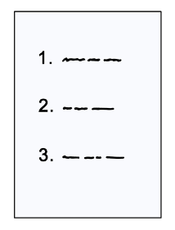
(4) Der Werkstatt-Rat und die Werkstatt bestimmen je eine Person als Beisitzer oder Beisitzerin in der Vermittlungs-Stelle.
Damit gibt es 2 Personen als Beisitzer oder Beisitzerin.
Eine Person ist Vertreter oder Vertreterin für die Interessen vom Werkstatt-Rat.
Und eine Person ist Vertreter oder Vertreterin für die Interessen von der Werkstatt-Leitung.

Der Werkstatt-Rat und die Werkstatt bestimmen auch je eine Person als Vertretung für den Beisitzer oder die Beisitzerin in der Vermittlungs-Stelle.
Diese Person ist dabei:
Wenn der Beisitzer oder die Beisitzerin in der Vermittlungs-Stelle einmal nicht mit-machen kann.

(5) Die Mitglieder von der Vermittlungs-Stelle werden für eine bestimmte Zeit bestimmt:
_____________________

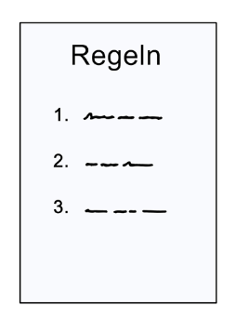
(6) Die Mitglieder von der Vermittlungs-Stelle dürfen bei ihrer Arbeit nicht gestört werden.
Ihre Arbeit darf nicht extra schwer gemacht werden.

Die Mitglieder von der Vermittlungs-Stelle dürfen keine Nachteile haben:
Weil sie in der Vermittlungs-Stelle arbeiten.

Die Mitglieder von der Vermittlungs-Stelle dürfen keine Vorteile haben:
Weil sie in der Vermittlungs-Stelle arbeiten.

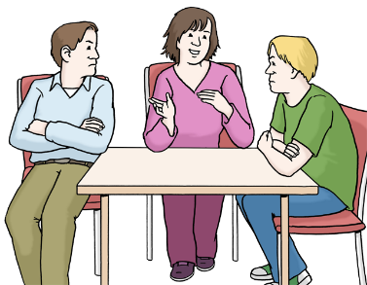
§ 2 Aufgaben von der Vermittlungs-Stelle
Die Vermittlungs-Stelle ist zuständig:
Wenn es Streit zwischen der Werkstatt und dem
Werkstatt-Rat gibt.
Vor allem wenn es dabei um diese Themen geht:
- Mit-Bestimmung vom Werkstatt-Rat:
Wenn es um Paragraph 8 von der DWMV geht.
Zum Beispiel:
- Ordnung im Arbeits-Bereich.
- Verhalten in der Werkstatt.
- Mitwirkung vom Werkstatt-Rat:
Wenn es um Paragraph 10 von der DWMV geht.

Zum Beispiel:
- Planung von der Werkstatt-Arbeit.
- Regeln zum Schutz vor Unfällen in der Werkstatt.
- Bau-Arbeiten im Arbeits-Bereich.

- Rechte und Regeln für den Werkstatt-Rat:
Wenn es um die Paragraphen 12 bis 14 von der DWMV geht.
Zum Beispiel:
- Recht auf Infos.
- Zusammen-Arbeit.
- Werkstatt-Versammlung.

- Freistellung von der Arbeit:
Wenn es um Paragraph 44 Absatz 1 bis 3 von der DWMV geht.
Wenn man eine Aufgabe außerhalb von der Werkstatt hat.
Zum Beispiel:
Damit man gut im Werkstatt-Rat arbeiten kann.

Die Vermittlungs-Stelle ist auch zuständig:
- Bei Streit zwischen der Werkstatt und der Frauen-Beauftragten.
- Bei Streit über die Regeln für die Frauen-Beauftragte und ihre Stell-Vertretung.

§ 3 Die Arbeit von der Vermittlungs-Stelle
So bittet man die Vermittlungs-Stelle um Hilfe:
- Jede Partei kann die Vermittlungs-Stelle um Hilfe bitten.
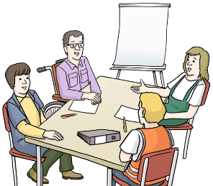
Mit Partei sind gemeint:
- Werkstatt.
- Werkstatt-Rat.
- Frauen-Beauftragte.

- Die Vermittlungs-Stelle kann man um Hilfe bitten:
Wenn man sich schon lange über eine Sache streitet.
Und wenn man denkt:
Man findet ohne Hilfe keine Lösung.

- So kann man die Vermittlungs-Stelle um Hilfe bitten:
Man kann anrufen.
Man kann eine E-Mail schreiben.
Man kann einen Brief schreiben.

§ 4 Reihenfolge bei der Arbeit von der Vermittlungs-Stelle
- Wenn man die Vermittlungs-Stelle um Hilfe bittet:
Dann beginnt die Arbeit von der Vermittlungs-Stelle sofort.
- Als erstes verschickt der Vorsitzende oder die Vorsitzende eine Einladung zur mündlichen Anhörung.
Das ist ein Treffen.
Dabei berichten alle Beteiligten persönlich über das Problem.

Alle Beteiligten sollen schnell diesen gemeinsamen Termin finden.
- Die 1. Anhörung soll in dieser Zeit sein:
Spätestens ___ nachdem man die Vermittlungs-Stelle um Hilfe gebeten hat.

- Wenn die Vermittlungs-Stelle für das Problem nicht zuständig ist:
Dann kann sie Nein sagen.

§ 5 Die mündliche Anhörung
- Die mündliche Anhörung soll in den Räumen von der Werkstatt sein.
Sie kann auch woanders sein.
Dann müssen alle mit dem anderen Ort einverstanden sein.
- Beide Streit-Parteien sollen dabei sein.
- Bei der mündlichen Anhörung dürfen alle Personen in der Werkstatt dabei sein.
Aber.
Wenn eine Streit-Partei sagt:
Niemand soll bei der mündlichen Anhörung dabei sein.
Dann sind keine anderen Personen dabei.
- Wenn es bei dem Streit um eine Person geht, die in der Werkstatt arbeitet.
Oder wenn es um Betriebs-Geheimnisse geht.
Dann sind bei der mündlichen Anhörung nur dabei:
- Die Streit-Parteien.
- Mitglieder von der Vermittlungs-Stelle.
- Wenn man Fach-Leute für ein bestimmtes Thema braucht:
Dann entscheidet darüber die Vermittlungs-Stelle.
Die Mehrheit von den Mitgliedern muss dafür sein.
- Eine Streit-Partei kann bestimmen:
Es soll ein Protokoll von der mündlichen Anhörung geben.

- Eine mündliche Anhörung kann auch anders gemacht werden:
- Am Telefon.
- Als Video-Konferenz.
Aber.
Das ist nur möglich:
Wenn persönliche Treffen nicht möglich sind.

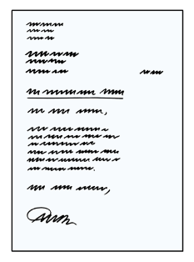
§ 6 Entscheidung von der Vermittlungs-Stelle
- 12 Tage nach der mündlichen Anhörung beschließt die Vermittlungs-Stelle:
Das ist unser Vorschlag zur Einigung.
So kann das Problem gelöst werden.
- Bei der Beratung zu dieser Entscheidung sind nur die Mitglieder von der Vermittlungs-Stelle dabei:
- Der oder die Vorsitzende.
- Die 2 Beisitzer oder Beisitzerinnen.
Alle beraten mündlich.
Es gibt keine schriftlichen Beratungen.
- Über die Entscheidung wird abgestimmt.
Alle Mitglieder von der Vermittlungs-Stelle stimmen ab.
Die Mehrheit gewinnt.

Man muss mit Ja oder Nein stimmen.
Es gibt keine Stimm-Enthaltung.
Das bedeutet:
Man kann nicht sagen:
Ich enthalte mich.
Weil ich mich nicht entscheiden kann.
Eine Beratung kann auch anders gemacht werden:
• Am Telefon.
• Als Video-Konferenz.

Dann wird so abgestimmt:
Man sagt seinen Namen.
Und dann sagt man:
Ja, ich bin dafür.
Oder.
Nein, ich bin dagegen.
Aber.
Das kann nur gemacht werden:
Wenn eine persönliche Beratung nicht möglich ist.

- Der Vorschlag für eine Einigung wird aufgeschrieben.
Der oder die Vorsitzende unterschreibt das Papier.
- Alle Beteiligten am Streit werden über diesen Vorschlag zur Einigung informiert.
Sie bekommen die Info sofort.

§ 7 Weiterer Ablauf
- Die Vermittlungs-Stelle macht einen Vorschlag für eine Einigung. Aber sie entscheidet nicht.
- Am Ende entscheidet die Werkstatt:
So wird das Problem gelöst.
Dabei beachtet sie den Vorschlag von der Vermittlungs-Stelle.
- Bis dahin wird nichts gemacht.
- Wenn es 12 Tage nach der mündlichen Anhörung von der Vermittlungs-Stelle keinen Vorschlag zur Einigung gibt:
Dann entscheidet die Werkstatt selbst:
So wird das Problem gelöst.

§ 8 Geld für die Mitglieder von der Vermittlungs-Stelle
- Der oder die Vorsitzende bekommt kein Geld für die Arbeit in der Vermittlungs-Stelle.
Die Person arbeitet ehren-amtlich.
Eine Ausnahme steht in Absatz 4 von diesem Text-Teil.
- Die Beisitzer und Beisitzerinnen bekommen kein Geld für ihre Arbeit in der Vermittlungs-Stelle.
Sie arbeiten ehren-amtlich.
Eine Ausnahme steht in Absatz 4 von diesem Text-Teil.
- Wenn die Beisitzer und Beisitzerinnen zur Werkstatt gehören:
Dann bekommen sie kein Geld für ihre Arbeit in der Vermittlungs-Stelle.
Sie bekommen eine Freistellung:
Damit sie in der Vermittlungs-Stelle arbeiten können.
In dieser Zeit sind sie von der Arbeit in der Werkstatt befreit.
Und sie bekommen in dieser Zeit weiter ihr Geld.
- Wenn ein Mitglied von der Vermittlungs-Stelle nicht zur Werkstatt gehört:
Dann kann man einen Vertrag machen.
Darin steht:
So viel Geld bekommt diese Person für die Arbeit in der Vermittlungs-Stelle.
§ 9 Kosten für die Arbeit von der Vermittlungs-Stelle
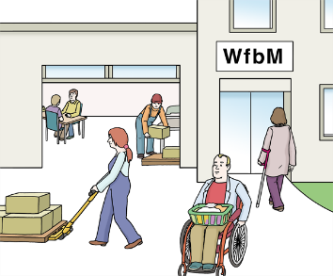
- Wenn es Kosten gibt für die Arbeit von der Vermittlungs-Stelle:
Dann bezahlt die Werkstatt diese Kosten.
- Die Werkstatt sorgt dafür:
Es gibt Räume für Treffen.
Es gibt Materialien für die Treffen.
- Wenn man bei der Suche nach einer Entscheidung Fach-Leute braucht:
Dann übernimmt die Werkstatt die Kosten für diese Fach-Leute.
Die Werkstatt bezahlt auch Kosten:
Wenn andere Personen gebraucht werden.
Die Werkstatt bezahlt auch die Kosten:
Wenn jemand Geld für die Arbeit bei der Vermittlungs-Stelle bekommt.

§ 10 Geheim-Halten von Infos
Bei der Arbeit von der Vermittlungs-Stelle lernt man andere Menschen und ihre Probleme kennen.
Diese Infos bleiben geheim.
Niemand darf anderen Personen davon erzählen.
Alle Beteiligten müssen diese Regel beachten.

Bei der Arbeit von der Vermittlungs-Stelle geht es manchmal auch um geheime Infos zur Werkstatt.
Diese Infos bleiben geheim.
Niemand darf anderen Personen davon erzählen.
Alle Beteiligten müssen diese Regel beachten.
§ 11 Andere Regeln
Durch diesen Text gibt es keine Änderungen in anderen Texten mit Regeln.

Bei Streit-Fragen zur Mit-Bestimmung vom Werkstatt-Rat muss immer erst die Vermittlungs-Stelle um Hilfe gefragt werden.

In anderen Streit-Fragen kann man die Kirchen-Gerichte um Hilfe bitten.
Dann wird der Streit dort gelöst.

§ 12 Änderungen von der Geschäfts-Ordnung
- Diese Geschäfts-Ordnung kann geändert werden.
Aber.
Diese Änderungen müssen gemeinsam beschlossen werden von:
- Werkstatt.
- Werkstatt-Rat.
- Frauen-Beauftragter.
Die Änderungen müssen aufgeschrieben werden.
- Wenn es neue Gesetze gibt:
Dann muss die Geschäfts-Ordnung geändert werden:
Damit sie zu den neuen Gesetzen passt.

Wenn die Geschäfts-Ordnung nicht zu den neuen Gesetzen passt:
Dann sind die neuen Gesetze gültig.
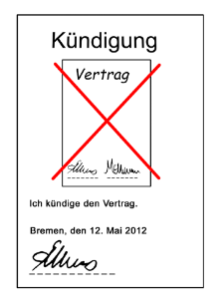
- Eine Geschäfts-Ordnung kann gekündigt werden.
Das Recht dazu haben:
- Die Werkstatt.
- Der Werkstatt-Rat.
- Die Frauen-Beauftragte.
Die Geschäfts-Ordnung muss innerhalb von 3 Monaten gekündigt werden.
Zum Beispiel:
Man kündigt bis 30. Juni.
Dann kann es ab dem 1. Oktober eine neue Geschäfts-Ordnung geben.
Denn dazwischen liegt die Zeit von 3 Monaten.

Die gekündigte Geschäfts-Ordnung bleibt weiter gültig:
Solange es keine neue Geschäfts-Ordnung gibt

§ 13 Gültigkeit von diesem Text
Diese Geschäfts-Ordnung ist ab dem ________ gültig.
An diesem Tag wurde die neue Geschäfts-Ordnung beschlossen von:
- Werkstatt.
- Werkstatt-Rat.
- Frauen-Beauftragter.
Die Regeln in diesem Text sind gültig für die Vermittlungs-Stelle:
Wenn sie nach den Regeln von der DWMV arbeitet

Ort und Datum |  | Ort und Datum |  | Ort und Datum
Unterschrift  Werkstatt-Rat |  | Unterschrift  Werkstatt |  | Unterschrift  Frauen-Beauftragte

Der Text ist übersetzt in Leichte Sprache
von Marlene Seifert, Schriftgut.

Die Texte sind geprüft von
Mensch zuerst – Netzwerk People First Deutschland e.V.

Die Bilder sind von
„Leichte Sprache die Bilder“
© Lebenshilfe für Menschen mit geistiger Behinderung Bremen e.V., Illustrator Stefan Albers, Atelier Fleetinsel, 2013

Berlin, April 2021

